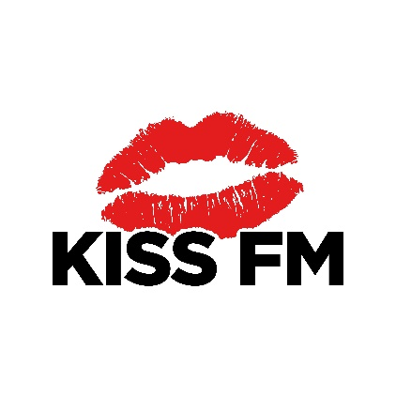

EL ALCALDE MARTÍNEZ-ALMEIDA HACE MATCH CON MARÍA LAMA EN LAS MAÑANAS KISS

El alcalde de Madrid ha llamado al programa despertador de KISS FM tras escuchar la canción que el equipo ha compuesto para él.

ESCUCHA LA ENTREVISTA Y LA CANCIÓN AQUÍ

Madrid, 24 de febrero de 2023.- “Ha sido todo un match radiofónico”. Así ha definido el propio alcalde de Madrid su intervención, en directo, en Las Mañanas KISS. El político ha intervenido tras escuchar la canción que Federico de Juan, imitador oficial del alcalde en el programa despertador de KISS FM, ha cantado basándose en su figura.

“Llamo para reclamar mis derechos de imagen… vais a ganar más que Bizarrap”, ha contestado Martínez-Almeida a la pregunta de Xavi Rodríguez sobre si llamaba “para echarles la bronca”.

En la divertida conversación, el regidor madrileño ha confesado que “por fin me enfrento a una entrevista que me gusta. No todas esas hablando de temas políticos nada más”. Tanto es así que han hablado hasta del derbi madrileño (Real Madrid- Atlético) del próximo sábado donde Almeida ha explicado que “como el empate no nos viene bien a ninguno, espero que gane el mejor… si además viste de rayas rojas y blancas… pues mejor”. De sobra conocida es su afición colchonera.

Lo que sí le ha pedido nuestro Martínez-Almeida particular al alcalde real es que “evite hacer el saque de honor” en este partido.

CITA CON MARÍA LAMA

El punto álgido de la conversación ha llegado cuando Xavi Rodríguez en su papel de Doctor Amor del programa, en el que intenta formar parejas a diario entre los oyentes organizando citas a ciegas, le ha ofrecido sus servicios de mediador amoroso ofreciendo a la “soltera” María Lama.

El alcalde no ha dudado un segundo: “será un honor cenar contigo María”. Nuestra presentadora se ha mostrado también partidaria de la cita que se concretará en breve. “En antena ha quedado sellado el compromiso” ha sentenciado Xavi Rodríguez.

Sobre KISS FM

Es la principal cadena de radio musical del grupo KISS Media. En su nacimiento, en abril de 2002, supuso una revolución en el sector radiofónico español alcanzando cotas de audiencia impensables para una emisora de nueva creación. Su fórmula de música y noticias goza de un prestigio sólo al alcance de las grandes radios del país. Su audiencia, en el entorno del millón de oyentes, es de las más estables del mercado. KISS FM es referente radiofónico especialista en los grandes éxitos del pop internacional de los 80, los 90 y los 2000.

Sobre Las Mañanas KISS

Las Mañanas KISS, Antena de Oro 2018, es uno de los Mornings Shows de mayor audiencia de la parrilla radiofónica española. Cada mañana, escuchan a Xavi Rodríguez, María Lama y al resto del equipo alrededor de medio millón de personas en el despertador de KISS FM. Se trata del programa de este tipo más musical de la radio española con todo el humor, entretenimiento y la información necesarios para empezar el día.

Contacto de prensa
Marta Ferrer
mferrer@kissfm.es
91.444.04.90
www.kissfm.es

